МИНОБРНАУКИ РОССИИ

Федеральное государственное бюджетное образовательное учреждение высшего образования

НИЖЕГОРОДСКИЙ ГОСУДАРСТВЕННЫЙ ТЕХНИЧЕСКИЙ

УНИВЕРСИТЕТ им. Р.Е.АЛЕКСЕЕВА

Институт радиоэлектроники и информационных технологий

Кафедра прикладной математики и информатики

Лабораторная работа №1 «Геоинформационная система «Карта Москвы»

ОТЧЕТ

по лабораторной работе

по дисциплине

Основы информатики

РУКОВОДИТЕЛЬ:

________________ Степаненко М.А.

(подпись) (фамилия, и.,о.)

СТУДЕНТ:

________________ Татарчук В.

(подпись) (фамилия, и.,о.)

22-ПМ-2

(шифр группы)

Работа защищена «26» сентября

С оценкой ________________________

Нижний Новгород 2022

**Задание к выполнению лабораторной работы № 1**

**Геоинформационная система «Карта Москвы», «Карта Нижнего Новгорода»**

**Вариант 21**

Задание на лабораторную работу:

1. Осуществить поиск объекта по указанному адресу, отметить на карте место, соответствующее заданному адресу, найти ближайшую станцию метра, указав путь к ней.

Гостиницы и банкоматы, находящиеся в радиусе 1 км от указанного адреса. - **Рождественский бульвар, 20.**

1. Найти адреса указанных в варианте вузов. – **Российский государственный аграрный университет им. К.А.Тимирязева.**
2. Определить расстояние и маршрута движения от Баумана,50 до места учебы: 1 корпус, 6 корпус НГТУ.

Цель работы:

Освоение приемов работы с геоинформационной системой на примере ГИС «Карта Москвы», «Карта Нижнего Новгорода» по вариантам.

Ход работы:

1. Осуществили поиск объекта по указанному адресу, отметили на карте место, соответствующее заданному адресу, нашли ближайшую станцию метро, указали путь к ней.

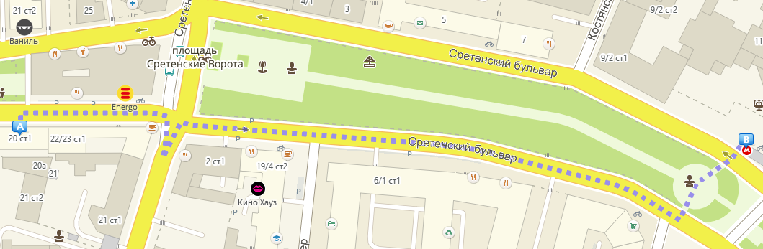

**ГОСТИНИЦЫ:**

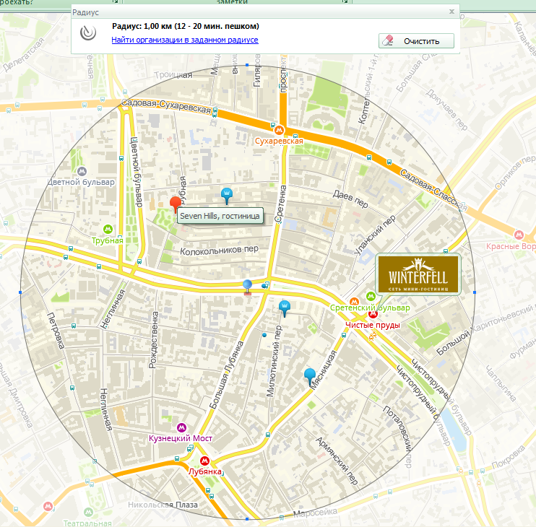

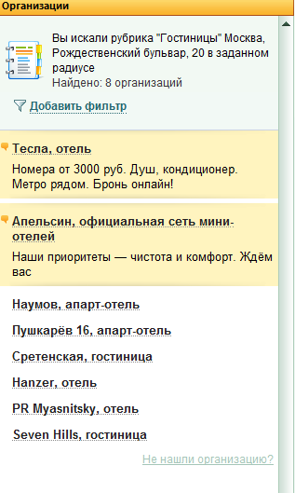

**БАНКОМАТЫ:**

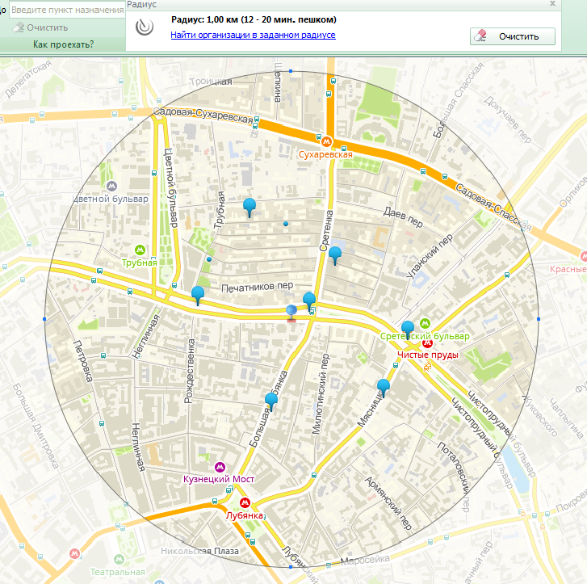

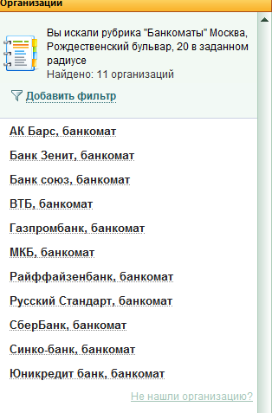

1. Нашли адрес указанного в варианте вуза и его филиалов.

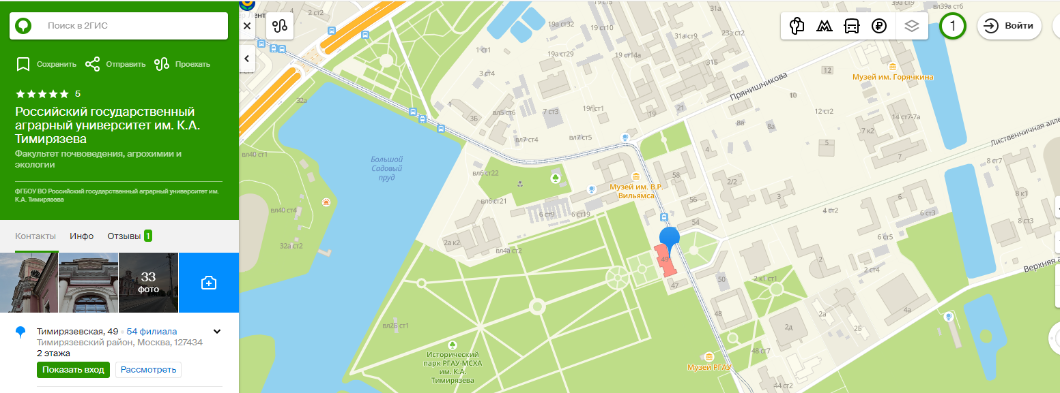

филиалы:

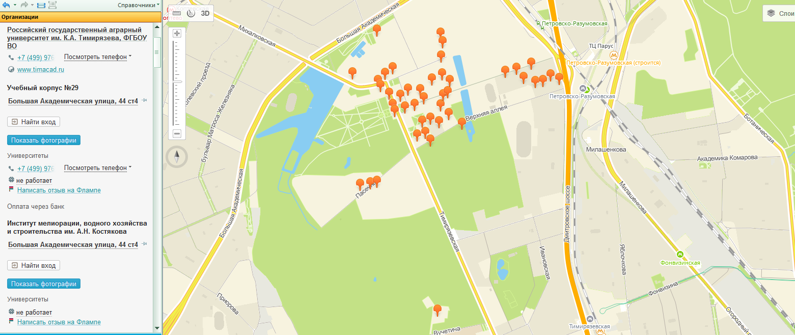

1. Определили расстояние и маршрут движения до места учебы.

1 корпус НГТУ: 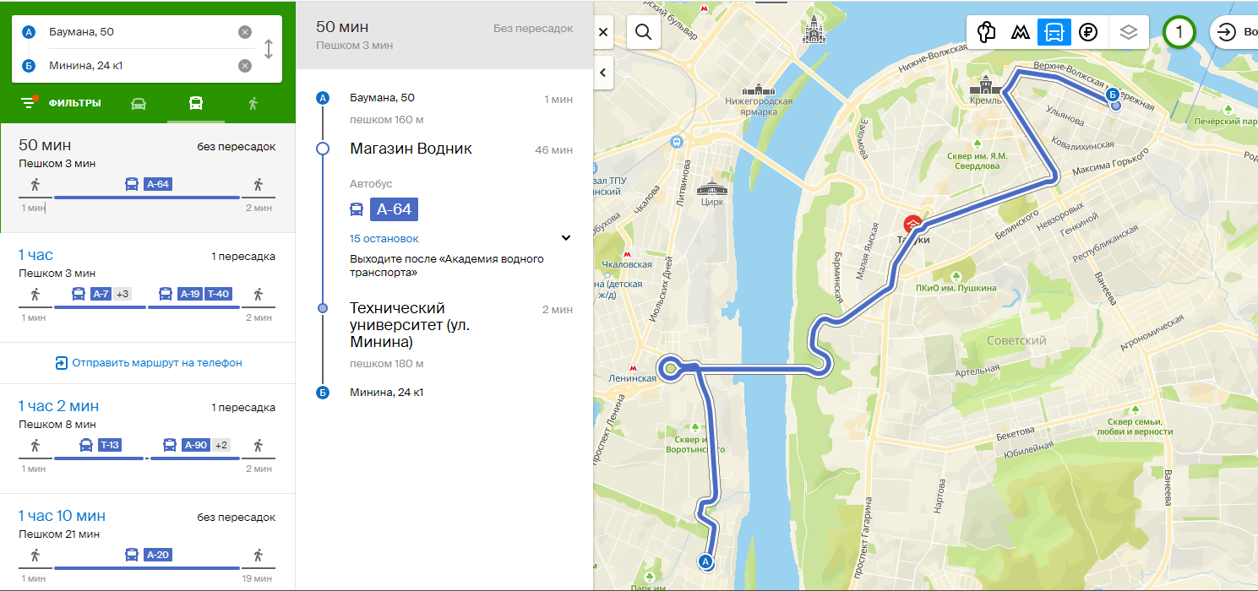

6 корпус НГТУ:

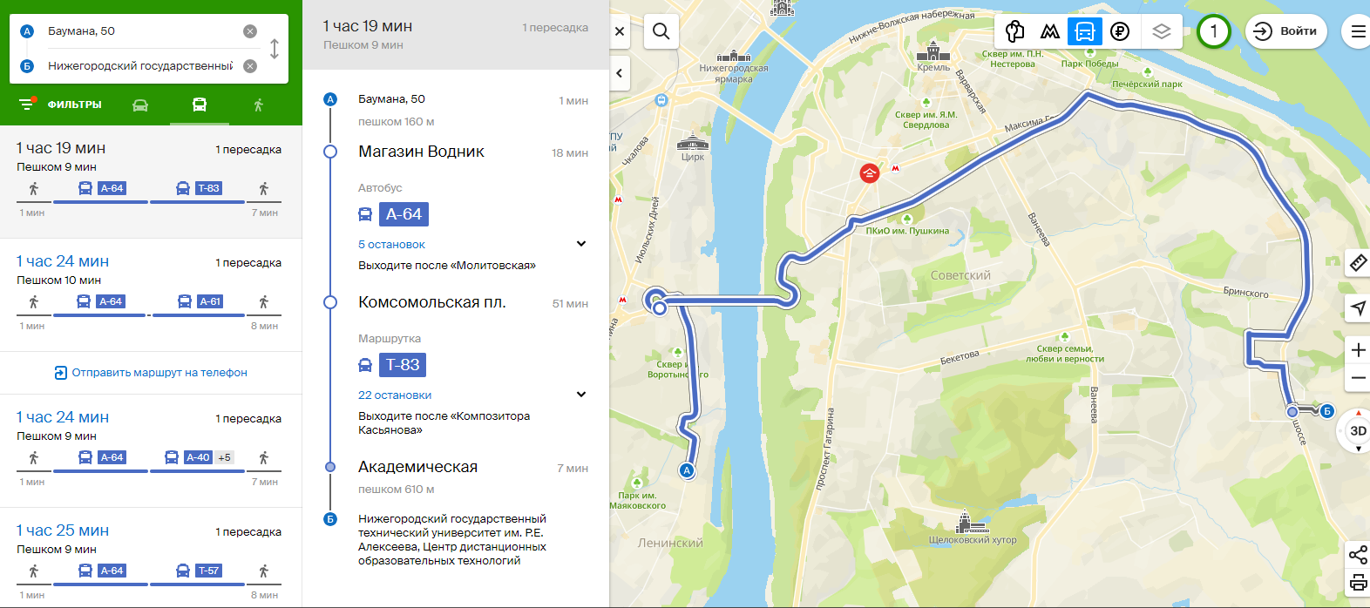

Вывод: освоили приемы работы с геоинформационной системой на примере 2ГИС «Карта Москвы», «Карта Нижнего Новгорода».